Libre destos, que pudieran llamarse embarazos, queda el Bascuence una Lengua facílima y corriente: y tan fácil, que el que necesita de dos años para aprender cualquier lengua, puede aprender el Bascuence en cuatro meses.
Manuel de Larramendi, Diccionario Trilingüe

Soyez en congé destos qui pouvaient se nommer grossesses le Bascuence reste une Langue facílima et courante : et si facile, que celui qui a besoin de deux ans pour apprendre toute langue, le Bascuence peut apprendre dans quatre mois.
Manuel de Larramendi, un Dictionnaire Trilingue

¿QUÉ SEREMOS CAPACES DE DECIR EN EUSKERA?

- Presentarse: nombre y apellidos, lugar de nacimiento, lugar de residencia (ciudad, barrio, calle), profesión, edad, estado civil.
- Presentar a alguien.
- Decir datos personales de una tercera persona: nombre y apellidos, lugar de nacimiento, lugar de residencia (ciudad, barrio, calle), profesión, edad, estado civil.
- Preguntar a alguien sus datos personales: nombre y apellidos, lugar de nacimiento, lugar de residencia (ciudad, barrio, calle), profesión, edad, estado civil.
- Describir objetos / personas.
- Compras.
- Hostelería: en el bar.
- Hostelería: en el restaurante.

QU'EST-CE QUE SERONS-NOUS CAPABLES DE DIRE EN EUSKERA ?

1. Se présenter : nom et noms de famille, lieu de naissance, lieu de résidence (ville, quartier, fait taire), profession, âge, l'état civil.
2. Présenter à quelqu'un.
3. Dire des données personnelles d'une troisième personne : nom et noms de famille, lieu de naissance, lieu de résidence (ville, quartier, fait taire), profession, âge, l'état civil.
4. Demander à quelqu'un ses données personnelles : nom et noms de famille, lieu de naissance, lieu de résidence (ville, quartier, fait taire), profession, âge, l'état civil.
5. Décrire des objets/personnes.
6. Achats.
7. Hôtellerie : dans la barre.
8. Hôtellerie : dans le restaurant

.

Ni Ainara naiz, eta Euskal Herrikoa naiz. Orain, Brnon bizi naiz. Euskara irakaslea naiz Masarykova unibertsitatean, eta 33 urte ditut. Ezkongabea naiz, eta ez dut seme-alabarik. Nire familia Euskal Herrian bizi da, eta anaia bat dut, Iker.

LOKATIBO KASUA
NON?

Non dago botika? ¿Dónde está la farmacia? Oú est la pharmacie?
Artajona kalean
Artajonan
Artajona eta Narrika artean ‘entre Artajona y Narrika’
Artajona eta Kale Nagusi artean ‘entre Artajona y la Calle Mayor’
Botika Artajona eta Narrika artean dago

arrandegi – pescadería  aurrezki kutxa - caja de ahorros  banketxe – banco  botika – farmacia  denda – tienda  eskola - escuela | euskaltegi – academia de euskera  geltoki - estación  gozotegi – pastelería  harategi – carnicería  jantzidenda – tienda de ropa  jatetxe – restaurante | komisaria - comisaría  liburudenda – librería  museo – museo  okindegi - panadería  postetxe - correos  taberna - bar  trengeltoki – estación
HEMENDIK – por aquí- par ici
Mesedez, badago hemendik (gertu) postetxerik? - Por favor, ¿hay alguna oficina de correos por aquí (cerca)?
Bai, (badago bat) Artajona eta Narrika artean – Sí, (hay una) entre Artajona y Narrika
Eskerrik asko – Muchas gracias

A

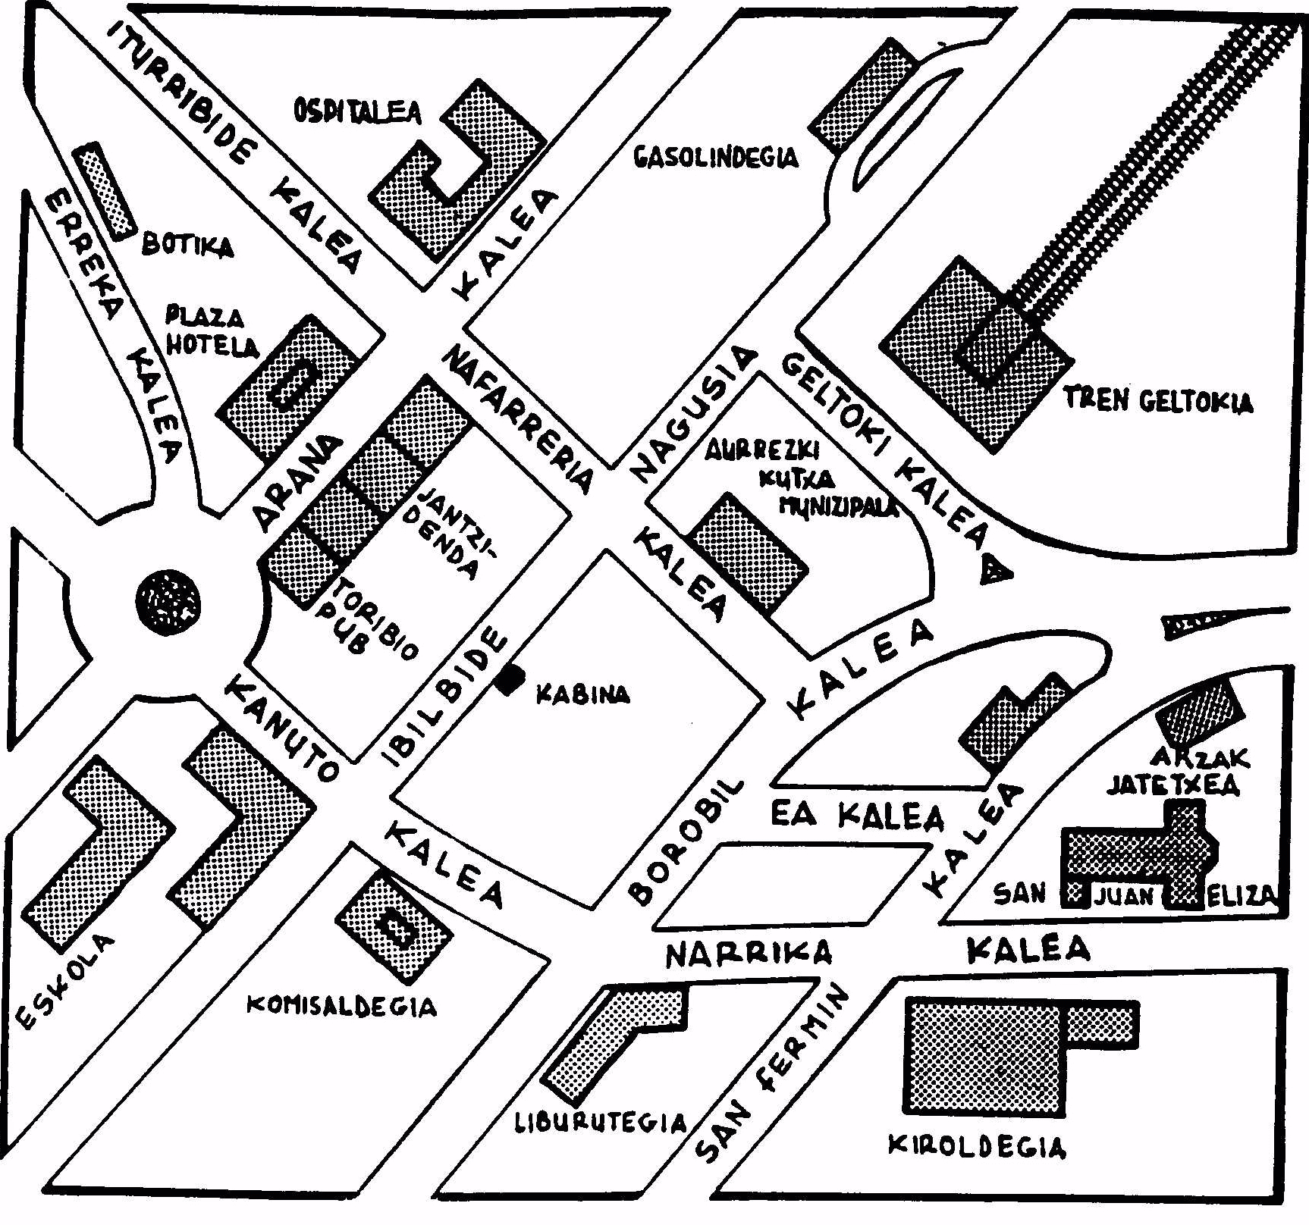 |  | autobus geltoki  supermerkatu  postetxe  liburudenda
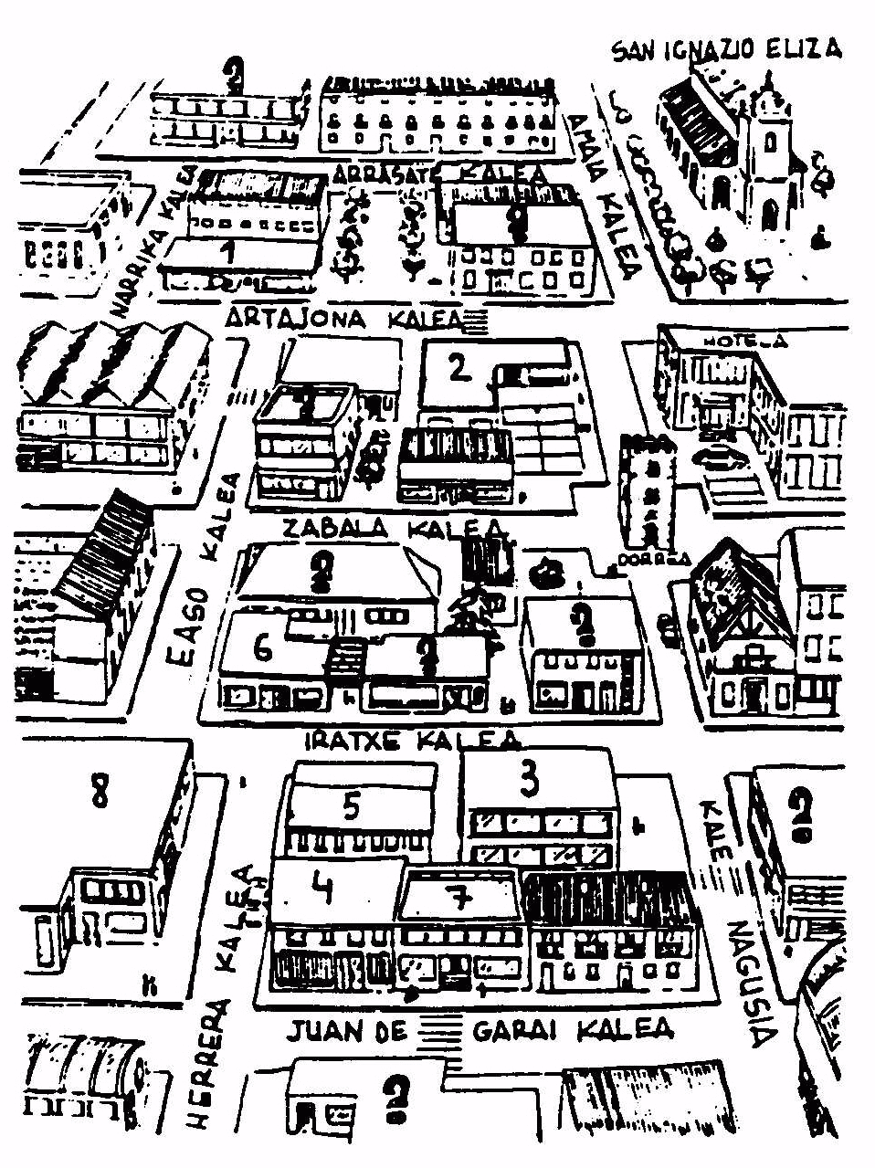 | 1 botika  2 Iruñea taberna  3 liburudenda  4 banketxe  Marilin jatetxe  postetxe  museo  denda |  | 5 arrandegi  6 okindegi  7 aurrezki kutxa  8 euskaltegi  komisaria  harategi  gozotegi  eskola

B
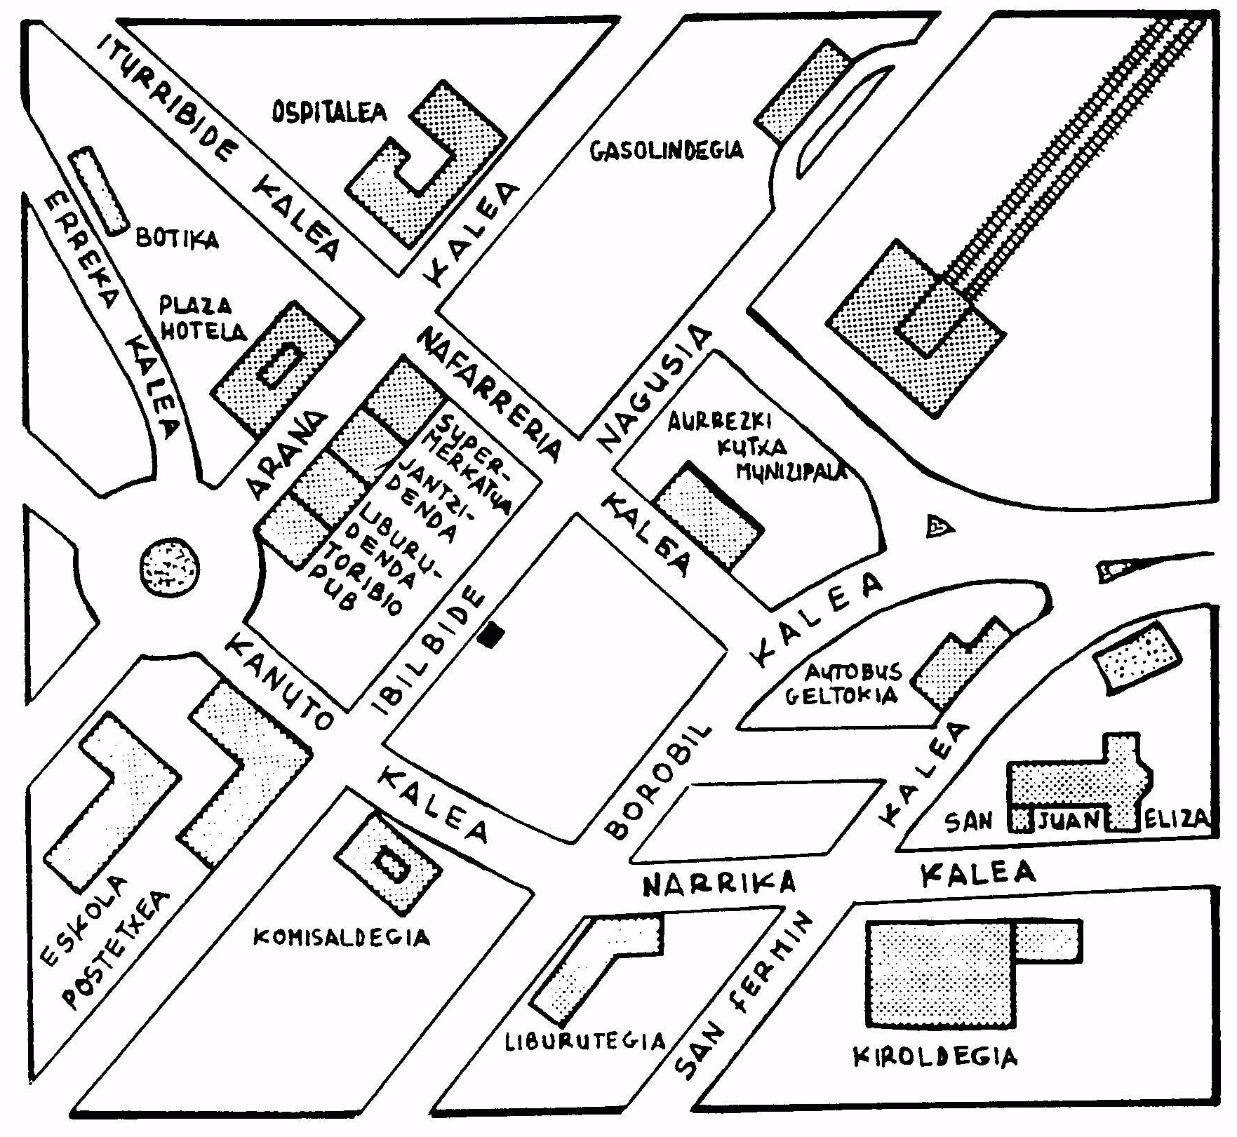 | Arzak jatetxe  Ea kale  kabina

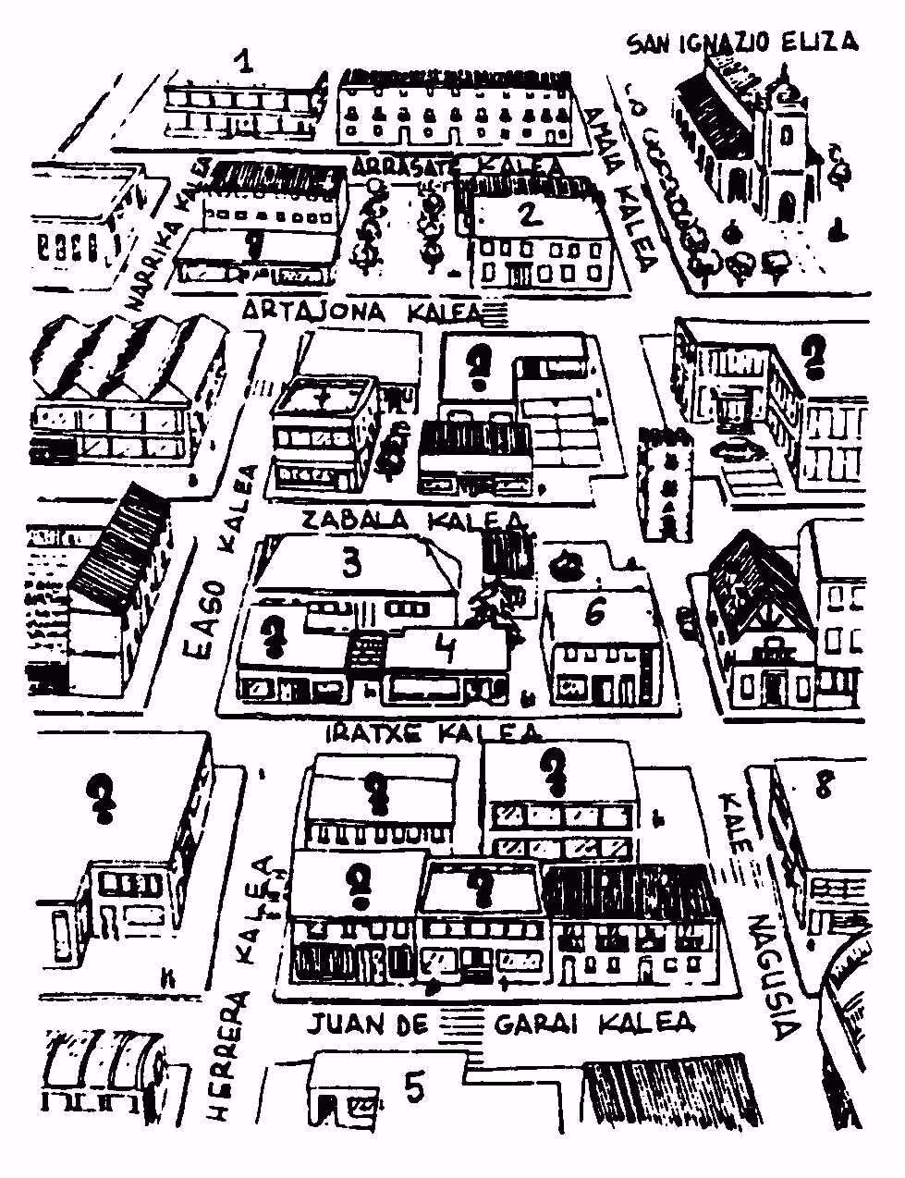 | 1 Marilin jatetxe  2 postetxe  3 museo  4 denda  botika  Iruñea taberna  liburudenda  banketxe | 5 komisaria  6 harategi  7 gozotegi  8 eskola  arrandegi  okindegi  aurrezki kutxa  euskaltegi

PASAIA MARRAZTEN
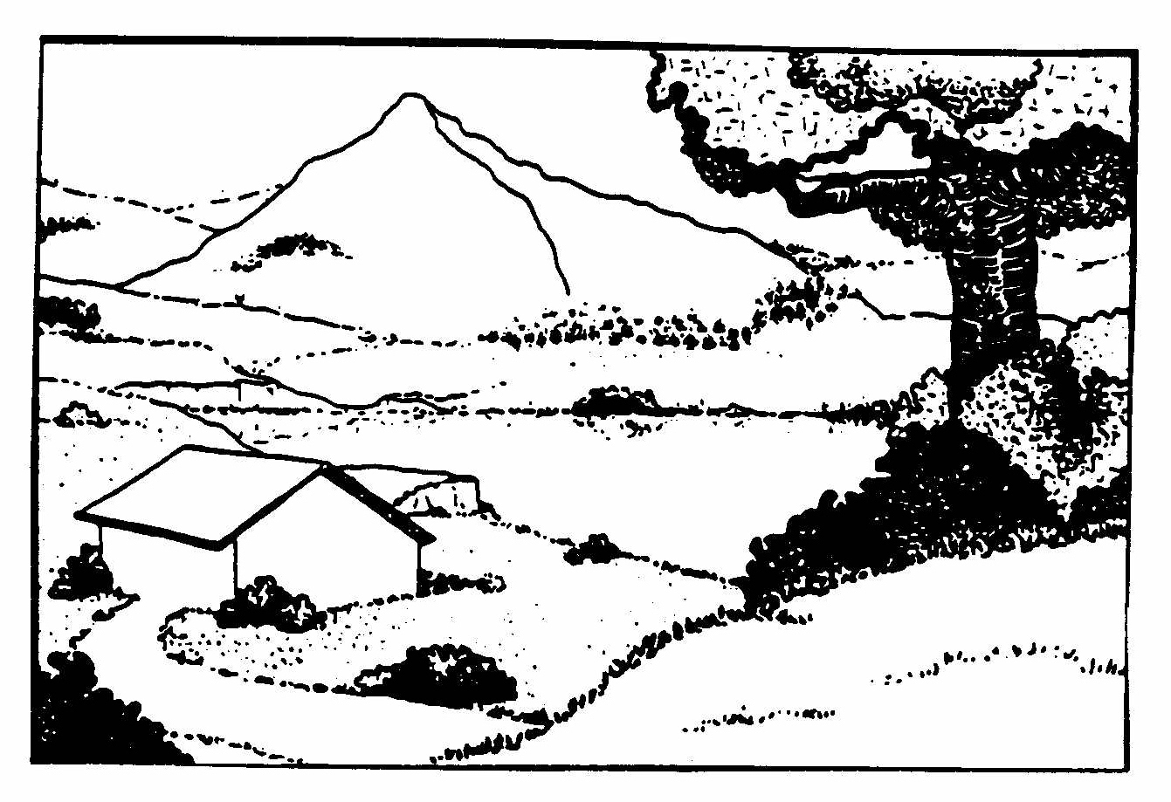
ate - puerta  balkoi – balcón  beraz - por lo tanto  eguzki – sol | etxe - casa  ezker – izquierda  laku - lago  leiho - ventana | marrazki – dibujo  marraztu – dibujar  oso – muy  paper - papel | txalupa – barca  tximinia – chimenea  txori- pájaro  zuhaitz - árbol

LEKU-POSPOSIZIOAK - posposiciones de lugar
Gainean - Encima  Barruan - Dentro  Azpian – Debajo  Artean - Entre | Aurrean - Delante  Ondoan - Al lado  Atzean - Detrás

Non dago sagua? - ¿Dónde está el ratón? – ou es le souri?
Kaxoi gainean – Encima del cajón
Sagua kaxoi gainean dago. El ratón está encima del cajón
La posposición va detrás del nombre. El nombre no lleva artículo
Mutila etxe gainean dago; Txakurra etxe azpian dago; Neska etxe aurrean dago; Gizona etxe atzean dago

A | B
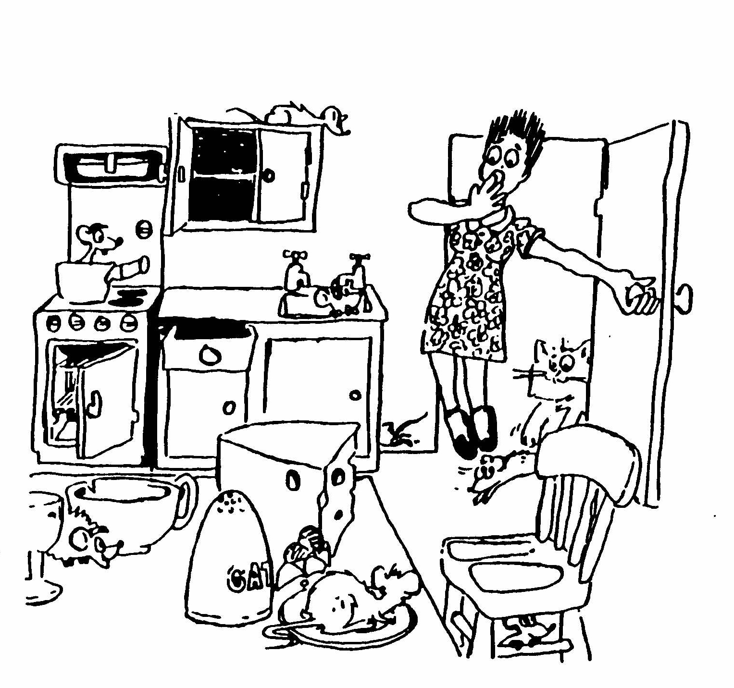 | 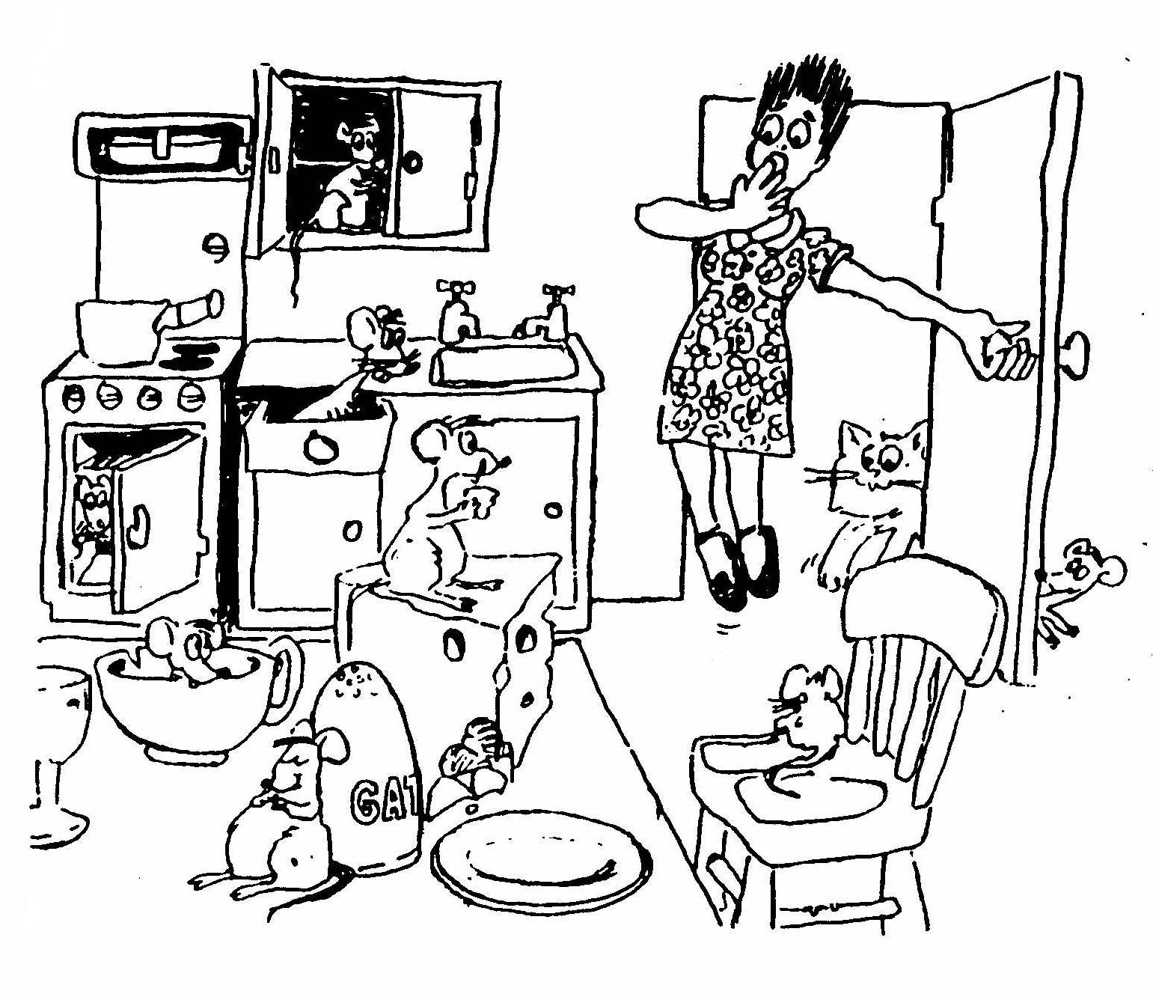

ate – puerta, porte  aulki – silla, chaise  eltze - cazo  gatzontzi - salero  gazta – queso, fromage | katilu - tazón  katu – gato, chat  kaxoi – cajón  labe – horno, four | ontzitegi – aparador  plater - plato  sukaltarri - fregadero  txakur – perro, chien

-RIK / -IK
Se usa en interrogativas y negativas, y tiene valor indefinido.
Il est utilisé dans interrogative et négative, et a une valeur illimitée.

Badago sagurik gazta barruan? –
¿Hay algún ratón dentro del queso?
Il y a un souri dans le fromage?

Bai, gazta barruan badago (sagu) bat
Ez, gazta barruan ez dago sagurik

